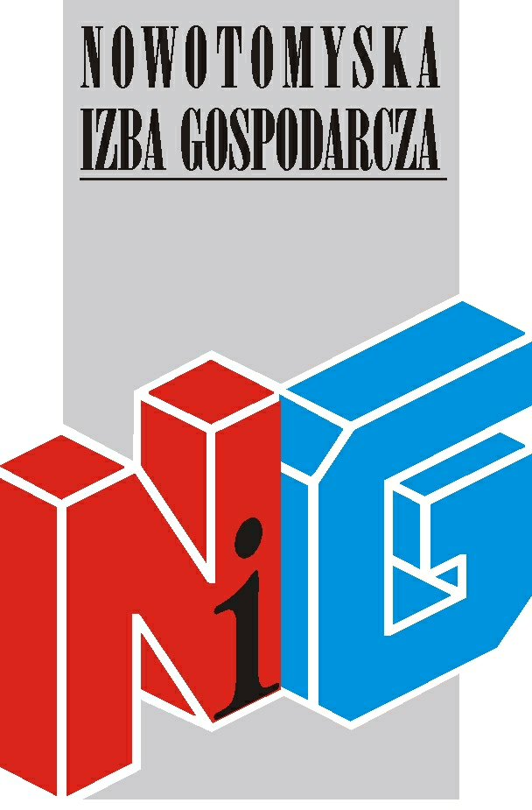

Serdecznie zapraszamy na seminarium

„Rozliczanie i wypłata świadczeń”

szkolenie odbędzie się
27 listopada 2015r. w godz. 11.00 – 15.00
w Aesculap Akademii – salka 05
Nowy Tomyśl, ul. Tysiąclecia 14 (wejście przez portiernię)

Udział w spotkaniu jest bezpłatny

Wykładowca:

Anna Pawlak – kierownik Inspektoratu ZUS w Nowym Tomyślu.

Nowotomyska Izba Gospodarcza zapewnia materiały oraz przerwę kawową.

Wszyscy uczestnicy szkoleń otrzymują imienne zaświadczenia o ukończeniu szkolenia.

Osoby zainteresowane uczestnictwem prosimy o przesłanie karty zgłoszeniowej do dnia 23 listopada 2015r. na adres nig@poczta.fm

W razie pytań prosimy o kontakt z biurem Izby tel. 61 44 20 185

Zapraszamy!

